1.RAZRED
DJEVOJČICE
- LANA NOVAK
- LUCIJA TRSTENJAK
- EMA SRPAK
- Leona Habula
- Kaja Jurčec

2.RAZRED
DJEVOJČICE
- ANTONIJA POŽGAJ
- ZARA LOVRENČIĆ
- MATEA BRZUHALSKI
- Tena Horvatić
- Lina Kaučić
- Nela Bajrić
- Roberta Srpak
- Bianca Kolar
- Iva Braniša
- Tea Turkalj
- Tia Šarkanj

3.RAZRED
DJEVOJČICE
- MATEJA DRK A
- LUCIJA KUTNJAK B
- JANA HORVAT A
- Mura Kanižaj A
- Tena Novak A
- Noemi Huić A
- Ana Katarina Palešek A
- Josipa Šestak A
- Lucija Kozjak A
- Tena Mesarić B
- Sara Viktoria Košak B
- Katja Panić B
- Marija Bišćan A
- Anastasia Bajrić B
- Leona Tkalčec A
4.RAZRED
DJEVOJČICE
- MAŠA BRATIŠČAK
- EVA LAJTMAN
- SARA NIKOLIĆ
- Sara Braniša
- Anja Kerovec
- Paola Požgaj

1.RAZRED
DJEČACI
- IVAN POLJANEC
- JOSIP ĐURKIN
- LUKA NOVAK
- Žan Gereci
- Emil Baksa
- Gabriel Janković
- Vito Krnjak
- Ivano Dodlek
- Stjepan Novak
- Filip Partlić
2.RAZRED
DJEČACI
- MATEO MLINARIĆ
- JOSIP ĐURKIN
- LUKA NOVAK
- Erik Lesjak
- Vito Srnec
- Jakov Srnec
- Leon Branilović
- Dominik Andrašec
- Erik Furjan

3.RAZRED
DJEČACI
- LEON KRNJAK A
- JONA KANIŽAJ A
- TIN GABIJEL BORKKOVIĆ A
- Karlo Novak B
- Petar Kocijan B
- Natan Janušić B
- Niko Kocijan B
- Saša Polgar A

4.RAZRED
DJEČACI
- GABRIEL MLINARIĆ
- FRAN POMOR
- FRAN JAN Janušić
- Antonio Novak
- Leon Herman
- Lovro Bubek
- Petar Štefulj
- Gabriel Tomašić

UKUPNO DJEVOJČICA 1.- 4.r 37
UKUPNO DJEČAKA 1.- 4.r 35

SVI 1.- 4.RAZRED 72

5.razred DJEVOJČICE
- TIA MLINARIĆ
- NINA TURK
- MARTA BORKOVIĆ
- Ema Habula
- Karla Kirić
6.razred DJEVOJČICE
- INA HAJDINJAK A
- MARTA SABOL B
- LUCIJA BRANIŠA A
- Barbara Ciglarić B
- Eni Vibović A
- Josipa Purić A
- Veronika Borković A
- Amalija Lerinc B
- Saša Cmrečnjak B
- Tea Trajbar B
- Lana Novak A
7.razred DJEVOJČICE
- LORENA LUKMAN B
- ENA BUHIN B
- ADELA DVORŠČAK B
- Helena Lesjak A
- Marta Hajdarović B
- Martina Braniša A
- Kristina Premuš A
- Ema Krnjak A
- Barbara Kos B
- Larisa Novak B
8.razred DJEVOJČICE
- KIMI TARADI A
- RAHELA MAGDALENIĆ A
- LANA BORKOVIĆ B
- Martina Kolarić B
- Laura Frančić B
- Lana Potočnjak A
- Katrin Vlahek A
- Sara Mikac A
- Klara Dvorščak A
5.razred DJEČACI
- SVEN MESARIĆ A
- LOVRO ŽGANEC A
- DAVID KRAJNER A
- Gabriel Paler A
- Martin Sirc A
- Filip Brzuhajski A
- Ivan Šestak A
- Sven Kneklin A
- Roko Kolarić
- Ozren Grgić
- Marko Lovrek
- Julijan Sokolić A
- David Herman A
6. razred DJEČACI
- BRUNO VLAH B
- LUKA BAKSA B
- KARLO HORVAT B
- Ivan Biščan B
- Ivan Sokač A
- Tin Janušić A
- Borna Biber B
- Saša Habijan B
- Sven Petar Colarić A
- Benjamin Makar A
- Leo Habijan A
- Mateo Turk B
7. razred DJEČACI
- LEON ŽGANEC B
- KEVIN DODLEK B
- MARKO SABOL A
- Leo Ivačić B
- Dorian Baksa a
- Filip Železnjak A
- Mateo Srpak A
- Patrik Mikac B
- Vanja Habijan B
- Luka Janušić B
- Sebastijan Salaj A
- Žan Erik Veble A
- Jakov Sklepić B
8. razred DJEČACI
- WERNER HABUŠ A
- LEON VLAH A
- IVAN POŽGAJ A
- Emanuel Drk A
- Luka Kolarić B
- Elvis Mihoci B
- Patrik Kolarić B
- Dino Dodlek B
UKUPNO DJEVOJČICA 5.-8.r 45
UKUPNO DJEČAKA 5.-8.r 46
SVI 5.-8 . RAZRED 91

UKUPNO DJEVOJČICA 1.- 8.r 82
UKUPNO DJEČAKA 1.- 8.r 81
SVEUKUPNO 2.-8. R 163

PRVACI JESENSKOG KROSA
19.9. 2019.

1.razred DJEVOJČICE
- LANA NOVAK
- LUCIJA TRSTENJAK
- EMA SRPAK

1.razred DJEČACI
- IVAN POLJANEC
- JOSIP ĐURKIN
- LUKA NOVAK

2.razred DJEVOJČICE
- ANTONIJA POŽGAJ
- ZARA LOVRENČIĆ
- MATEA BRZUHALSKI

2.razred DJEČACI
- MATEO MLINARIĆ
- JOSIP ĐURKIN
- LUKA NOVAK

3.razred DJEVOJČICE
- MATEJA DRK A
- LUCIJA KUTNJAK B
- JANA HORVAT A

3.razred DJEČACI
- LEON KRNJAK A
- JONA KANIŽAJ A
- TIN GABIJEL BORKKOVIĆ A
4.razred DJEVOJČICE
- MAŠA BRATIŠČAK
- EVA LAJTMAN
- SARA NIKOLIĆ
4.razred DJEČACI
- GABRIEL MLINARIĆ
- FRAN POMOR
- FRAN JAN Janušić

DJEVOJČICE

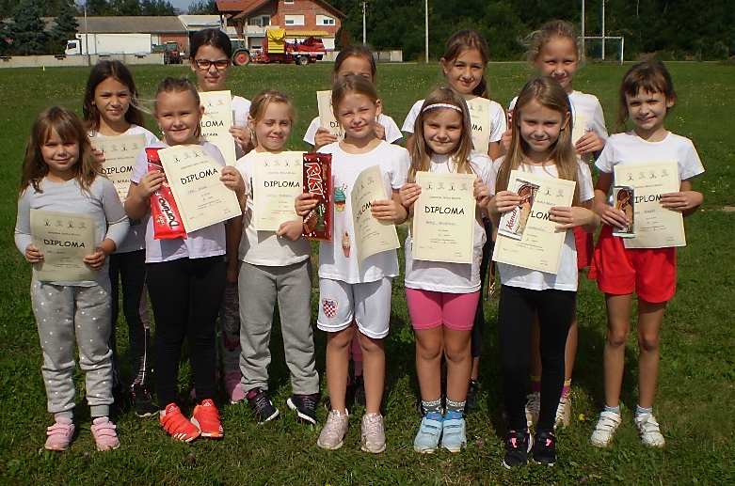

DJEČACI

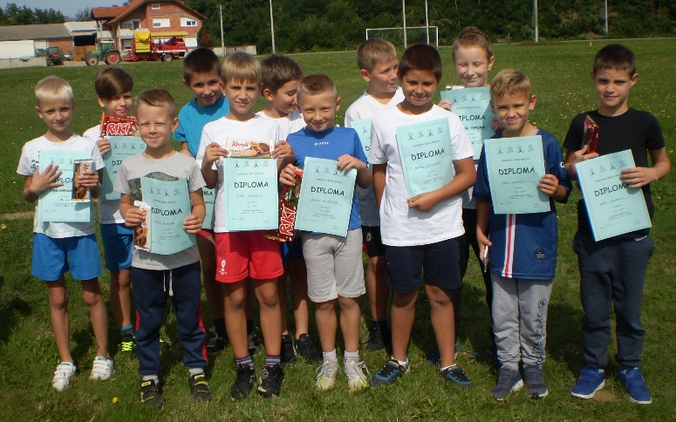

PRVACI JESENSKOG KROSA
19.9. 2019.

5.razred
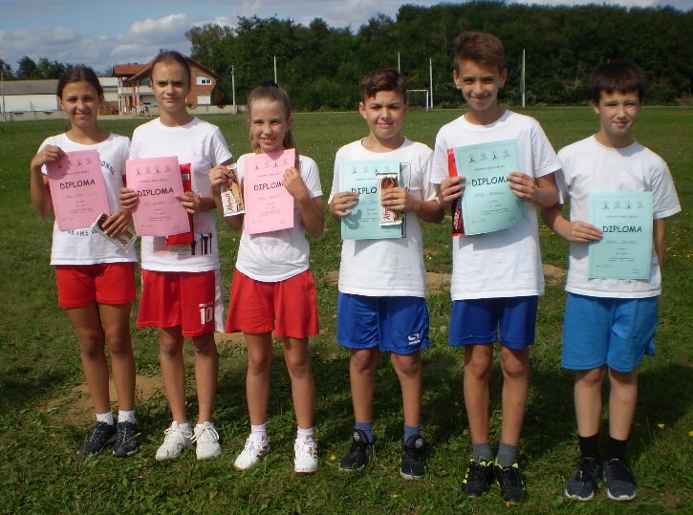

DJEVOJČICE
- TIA MLINARIĆ
- NINA TURK
- MARTA BORKOVIĆ
DJEČACI
- SVEN MESARIĆ A
- LOVRO ŽGANEC A
- DAVID KRAJNER A
6.razred
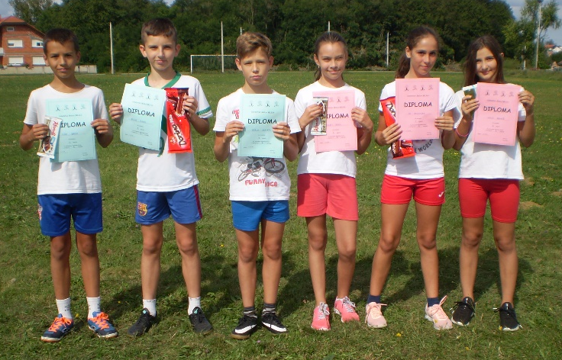
DJEVOJČICE
- INA HAJDINJAK A
- MARTA SABOL B
- LUCIJA BRANIŠA A

DJEČACI
- BRUNO VLAH B
- LUKA BAKSA B
- KARLO HORVA B

7.razred
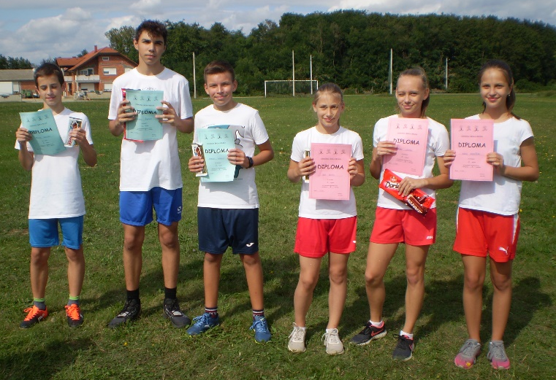

DJEVOJČICE
- LORENA LUKMAN B
- ENA BUHIN B
- ADELA DVORŠČAK B
DJEČACI
- LEON ŽGANEC B
- KEVIN DODLEK B
- MARKO SABOL A

8.razred
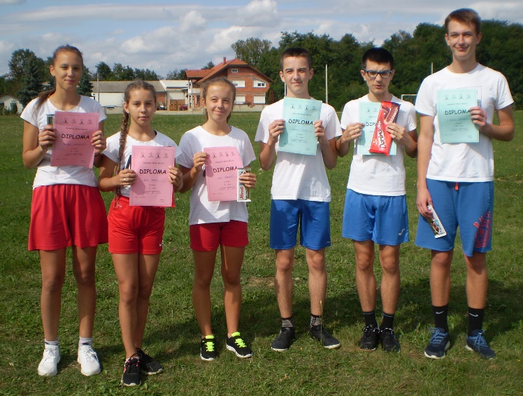

DJEVOJČICE
- KIMI TARADI A
- RAHELA MAGDALENIĆ
- LANA BORKOVIĆ B
DJEČACI
- WERNER HABUŠ A
- LEON VLAH A
- IVAN POŽGAJ A

